５
月 日（ 曜日）
組
年


決まった量の水にとける食塩やミョウバンの量には，限りがありました。では，どうしたら食塩やミョウバンをもっとたくさんとかすことができるのでしょうか。
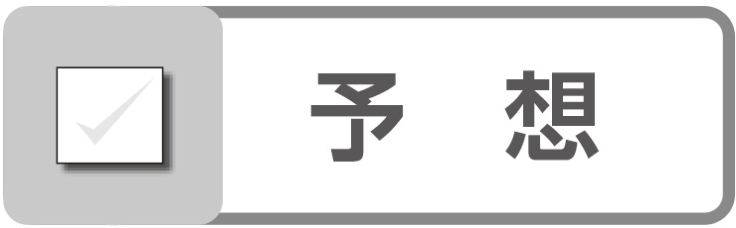
これまで学んだことや経験をもとに，予想しましょう。


水の量や温度を変えると，食塩やミョウバンのとける量は増えるのだろうか。

自分たちの考えた予想について，条件に注意して実験計画を立てましょう。
方法❶ 水の量を増やす
調べる条件（水の量）
そろえる条件

方法❷ 水の温度を上げる
調べる条件（水温）
そろえる条件


３ 実 験
水の量や温度を変えて，食塩やミョウバンのとける量は増えるか調べる

❶ 水の量を増やすと，食塩やミョウバンのとける量は増えるか。
水の量 | 食塩 | ミョウバン
mL | さじ はい | さじ はい
mL | さじ はい | さじ はい

結果の例（水の温度：____________℃）

❷ 水の温度を上げると，食塩やミョウバンのとける量は増えるか。
水の温度 | 食塩 | ミョウバン
温める前 ℃ | さじ はい | さじ はい
温めた後 ℃ | さじ はい | さじ はい

結果の例（水の量：____________mL）

結果と予想を比べましょう。結果から，どのようなことがいえますか。
